Südsonne gegen Eifel getauscht
von Nadine Palm
Roetgen. «Ich wollte unbedingt einmal nach Europa reisen. Es war einfach mein großer Traum», erzählt die quirlige 17-jährige Austauschschülerin Rayén Ferreira Molina aus der chilenischen Stadt Concepción.
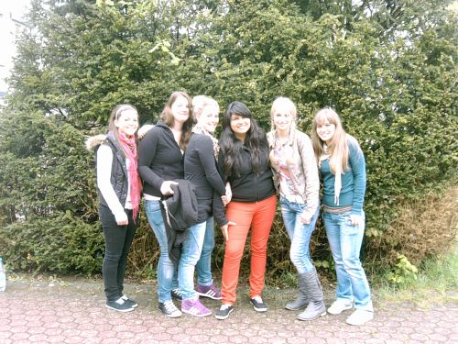

Seit Januar ist sie bereits in Deutschland. Ehe der richtige Austausch jedoch beginnen konnte, musste Rayén zuerst einen Monat lang einen Deutsch-Sprachkurs in der Nähe von Hannover absolvieren. Erst dann konnte sie zu ihrer Gastfamilie in Roetgen ziehen.
«Deutsch ist eine wirklich schwierige Sprache. Ich kann zwar meistens alles verstehen, das Sprechen fällt mir allerdings an manchen Stellen noch schwer», erklärt Rayén. Dass sie in dieser kurzen Zeit ihres Deutschland-Aufenthaltes die Sprache jedoch schon so gut beherrscht, davon sind alle in ihrer Klasse begeistert.
Durch ihre offene Art und ihr sympathisches Auftreten gelang es ihr schnell, neue Freunde zu finden. Mit ihrer Mädels-Clique unternimmt sie gerne ausgiebige Shopping-Ausflüge nach Aachen. Die Marken-Kleidung sei in Chile nämlich teurer als in Deutschland, da die Sachen von Europa in ihre Heimat importiert werden müssten.
Viele Kleidungsstücke kann das chilenische Mädchen auch gut gebrauchen. So niedrige Temperaturen wie zurzeit hier in der Eifel, herrschen in Chile nämlich nur im größten Ausnahmezustand.
«Als ich im Februar nach Roetgen zu meiner Gastfamilie kam, habe ich jeden Tag vier Jacken übereinander getragen. Ich war die Kälte nicht gewöhnt. Jetzt geht es aber schon besser», lacht Rayén und bemerkt, dass ihr das Leben in der Eifel sehr gut gefalle. «Als ich jünger war, habe ich mit meinen Eltern in einer Kleinstadt gelebt. Dann sind wir in die Stadt gezogen. Ich finde es super, dass ich in Deutschland auf dem Land lebe.»
In Roetgen wird es für Rayén nie langweilig. Einmal wöchentlich geht sie zum Aerobic. Außerdem liest sie gerne und bekocht ihre Freundinnen. Fotografieren ist ihre große Leidenschaft.
Besonders stolz ist die 17-jährige auf ihre Gasteltern. «Sie geben sich die größte Mühe, mir mein Austauschjahr so schön wie möglich zu gestalten», sagt Rayén und strahlt, «wenn ich traurig bin, weil ich an meine Familie und Freunde in Chile denken muss, dann muntern sie mich immer wieder auf. Wir schauen dann gemeinsam Filme oder reden einfach nur. Das gefällt mir sehr.»
Kein großes Heimweh
Großes Heimweh habe sie allerdings nicht. Die Zeit gehe einfach so schnell vorbei, da solle man lieber fröhlich sein und seinen Spaß haben, denn wenn man wieder zu Hause sei, sehne man sich nach den tollen Erlebnissen des Austauschjahres, ist sie sich sicher.
Heimweh nach chilenischem Essen verspürt Rayén ebenfalls nicht, da man das Obst und Gemüse aus Chile auch in deutschen Geschäften kaufen könne.
Den Schulalltag findet die Austauschschülerin sehr stressig. Zwar habe sie in Chile mehr Unterrichtsstunden, jedoch seien die Lehrer in ihrer sonnigen Heimat nicht so streng wie in Deutschland. «Mir bleibt nicht so viel Freizeit. Es gibt mehr zu lernen», fügt Rayén hinzu.
Die Fröhlichkeit innerhalb der Unterrichtsstunden vermisst das Mädchen aus Chile. «In Chile nehmen alle das Lernen lockerer. Es werden auch mehr Witze während des Unterrichts gemacht.»
Etwas traurig ist die 17-jährige über den Zusammenhalt innerhalb der Klasse. «Hier in Deutschland gibt es innerhalb der Klasse viele einzelne Gruppen. In Chile ist das ganz anders. Wir sind alle eine riesige Klassengemeinschaft. Nach jedem Schuljahr gibt es dann eine kleine Reise, um das Gemeinschaftsgefühl zu stärken», erzählt die 17-Jährige.
Das Schulsystem sei in Chile jedoch nicht so gut. Es gebe eine Art Zwei-Klassengesellschaft. Auf der einen Seite die staatlichen Schulen, an denen die Ausbildung sehr schlecht sei. Oft werde an diesen auch kein Englisch unterrichtet. Auf der anderen Seite gebe es dann die Privatschulen, die für eine durchschnittliche chilenische Familie jedoch sehr teuer seien.
«Ich bin einfach nur dankbar für die Zeit, die ich hier in der Eifel verbringen darf», betont das bescheidene Mädchen. Sie hoffe, dass ihre Deutschkenntnisse ihr später Vorteile in der Arbeitswelt bringen werden. Übersetzerin oder internationale Köchin, das sind ihre beiden Traumberufe.
Ihre Zeit in Deutschland kann Rayén jetzt noch genießen. Im Januar wird sie wieder zurück nach Chile fliegen. Bis dahin freut sie sich auf spannende Erlebnisse und eine tolle Zeit mit ihrer Gastfamilie und ihrer Mädels-Clique.
(Aachener Nachrichten vom 19.05.2010)

